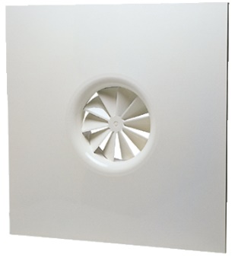

Diffuseur SF 861 T

Principaux avantages produits :
- Diffusion fixe à jet hélicoïdal
- Grande capacité de mélange
- Positionnement en lieu et place d’une dalle de faux-plafond 600x600 mm.

Aldes vous met à disposition le logiciel Selector KOANDA 3D pour vous aider à sélectionner votre diffuseur. En seulement quelques minutes, vous pouvez définir vos choix techniques et économiques, et mettre en place un dossier complet pour vos clients ou pour votre cahier des charges.

Principales applications :
- Le diffuseur est destiné à l’installation dans la plupart des bâtiments tertiaires (i.e. Bureaux, petits commerces...), que ce soit en neuf ou en rénovation.
- Diffuseur plafonnier.

Aide à la prescription SF 861 T

Le diffuseur plafonnier avec un jet d'air de forme hélicoïdale aura des déflecteurs fixes. Il sera intégré dans une plaque carré 600 x 600 mm pour se positionner en lieu et place d'une dalle de plafond suspendu.

Il sera en acier avec une peinture époxy blanc RAL9003 30%, ou tout autre RAL au choix de l'architecte.

Le réglage du débit pourra se faire à travers le diffuseur par vis via un registre BR (en accessoires) de type papillon avec 2 lames en V en acier ou via le registre PR Smart (en accessoires) en acier galvanisé muni de deux tubes de pression pour une mesure fine du débit.

Le produit sera muni d’un système de fixation non apparent par vis sur les côtés du diffuseur. Il devra également être fixé à la dalle béton à l’aide de pattes situées sur le plénum LRE.

Son raccordement au réseau se fera via un plénum de raccordement LRE avec piquage sur le côté. Ce plénum pourra être équipé d’un répartiteur de flux (option) afin d’optimiser le confort de diffusion d’air dans la pièce, d’une isolation acoustique sur 2 faces ou d’une isolation thermo-acoustique sur 5 faces, avec plusieurs piquages (avec ou sans joint) sur différentes faces et avec une étanchéité de classe C.

Le diffuseur sera de type SF 861 T, le plénum LRE et le registre BR ou PR Smart, marque ALDES

